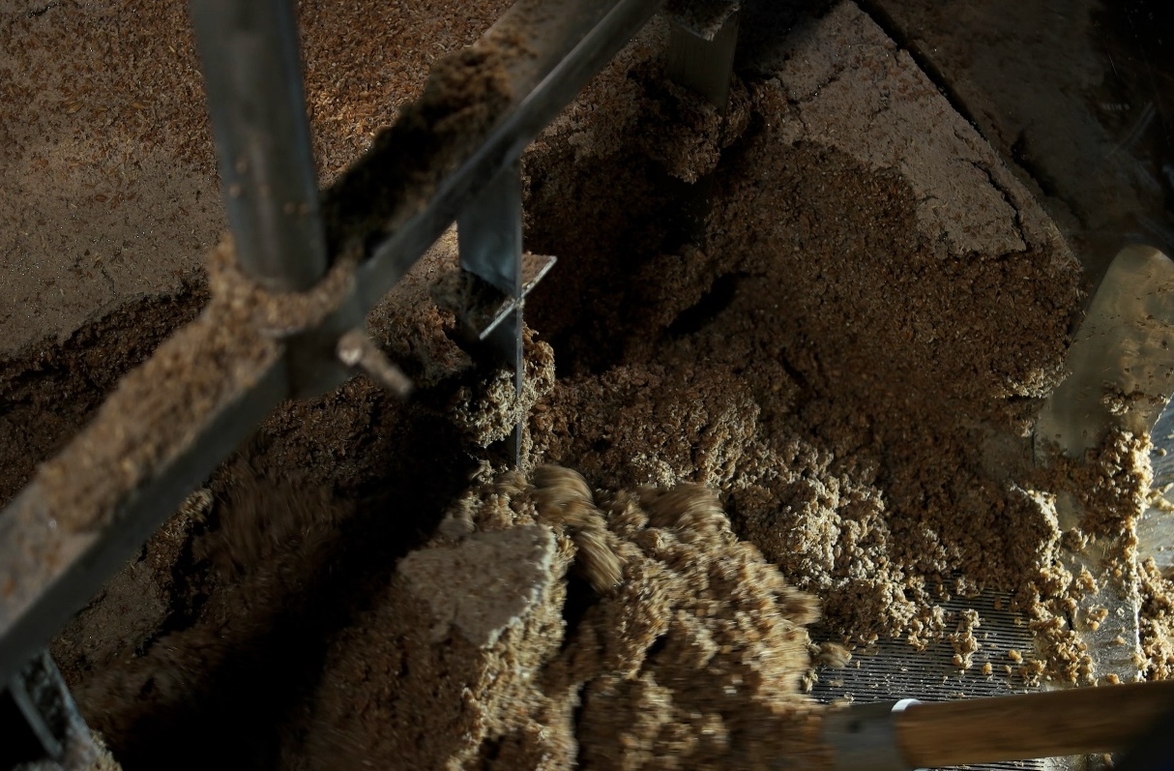

Fra øl til fiskefoder - mask som bæredygtig proteinkilde

Teoretiske opgaver til kjeldahlanalysen
Udarbejdet af
Freja Karlsen, DTU Aqua og Anders Almlund Osted, Rysensteen Gymnasium
Fag
Bioteknologi A, Kemi A og Kemi B
Verdensmål

Teoretiske opgaver til kjeldahlanalysen

del 1
Ved Kjeldahlanalysen omdannes det i protein bundne nitrogen til ammonium ved tilsætning af koncentreret svovlsyre og en temperatur omkring $400 ℃$ (delproces 1).
- Vis ved beregninger, at den formelle stofmængdekoncentration af svovlsyre i koncentreret svovlsyre er 18 m, hvis masseprocenten af svovlsyre er 96 % og densiteten er 1,83 g/mL.

- Beregn pH i blandingen efter nedbrydningen af protein, hvis det antages, at den formelle koncentration af svovlsyre i blandingen her er 7 m, og at svovlsyre kan betragtes som en stærk monohydron syre.

- Det dannede ammonium er en svag syre, hvis korresponderende base er ammoniak, der er en svag base. Forklar, med inddragelse af bjerrumdiagrammet for ammonium og resultatet af opgave 2, på hvilken form det dannede ammonium vil findes i kolben efter nedbrydningen af protein efter ovenstående reaktionsskema.
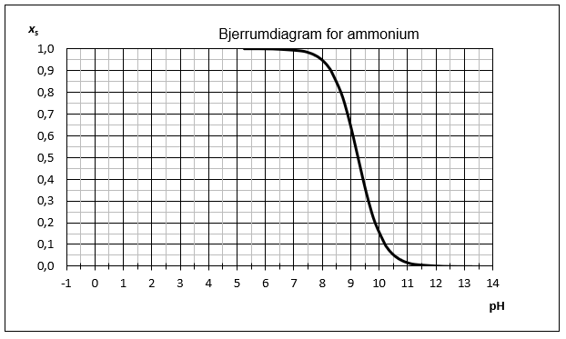

- Forklar, hvorfor man kan forvente, at det dannede ammonium bliver i kolben og ikke fordamper ud af kolben trods de høje varmegrader?

Del 2
Herefter omdannes ammonium til ammoniak ved tilsætning af 35 % natrium(1+)hydroxid til kolben. Efterfølgende opvarmes blandingen til kogning, hvorved der destilleres en blanding af ammoniak og vand over i forlaget. I forlaget reagerer ammoniak med saltsyre og omdannes til ammonium igen.
- Vis ved beregninger, at den formelle stofmængdekoncentration af natrium(1+)hydroxid i 35 % $NaOH(aq)$ er 12 m, hvis densiteten er 1,38 g/mL.

- Vis ved beregninger, at der ved tilsætning af 60 mL 12 m $NaOH(aq)$ til kolben, anvendes et stort overskud i forhold til de 12 mL 18 m svovlsyre, der tilsættes til nedbrydning af protein til ammonium, når svovlsyre og natrium(1+)hydroxid reagerer efter reaktionsskemaet:

$$H_{2}SO_{4}\left(aq\right)+2 NaOH\left(aq\right)⟶Na_{2}SO_{4}\left(aq\right)+2H_{2}O(l)$$

Der ses ved beregningen bort fra, at noget af svovlsyren allerede er forbrugt til nedbrydning af protein, samt at den dannede ammonium reagerer med natrium(1+)hydroxid.

- Beregn på baggrund af de tilsatte volumener af svovlsyre og natrium(1+)hydroxid samt den overskydende stofmængde af natrium(1+)hydroxid beregnet i opgave 6, den formelle stofmængdekoncentration af $NaOH(aq)$ i kolben og beregn pH i kolben efter tilsætning af $NaOH$.

- Forklar med inddragelse af bjerrumdiagrammet for ammonium i opgave 3 og resultatet af opgave 7, på hvilken form det dannede ammonium vil findes i kolben, efter tilsætning af $NaOH(aq)$.

- Den dannede ammoniak har et kogepunkt på $-33 ℃$ og er derfor en gas ved stuetemperatur. Ammoniak har dog en høj opløselighed i vand, hvorfor en stor del af den dannede ammoniak vil være opløst i kolbens vandige opløsning. Forklar ud fra ammoniaks struktur, at ammoniak har en høj vandopløselighed.

- Der vil indstille sig en ligevægt mellem ammoniak på gasform og ammoniak i den vandige opløsning i kolben:
$$NH_{3}\left(g\right)⇌NH_{3}(aq)$$
Ved ligevægt gælder, at reaktionsbrøken er lig med ligevægtskonstanten:
$$\frac{\left[NH_{3}\left(aq\right)\right]}{p\left(NH_{3}\left(g\right)\right) }=K_{H}\left(NH_{3}\right)$$

Ligevægtskonstanten, $K_{H}\left(NH_{3}\right)$, er temperaturafhængig og temperaturafhængigheden er vist her:
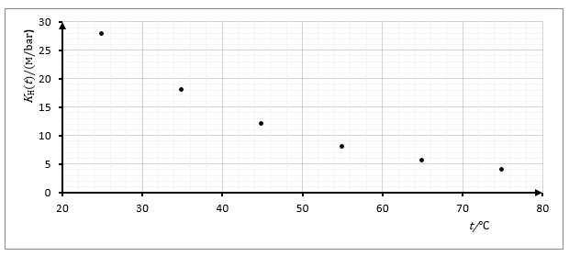
- Forklar ud fra grafen og ligevægtsloven ovenfor, hvorfor det kan betale sig at hæve temperaturen af blandingen, hvis man vil bringe ammoniak på gasform.

- Forklar, ud fra Le Chateliers princip, hvordan en destillation af ammoniak vil forskyde ligevægten, og hvordan det bevirker, at al ammoniak vil blive destilleret over i forlaget.

del 3
I forlaget reagerer den destillerede ammoniak med saltsyre og omdannes til ammonium. Da der anvendes en kendt mængde saltsyre ($n_{FØR}(HCl)$), der er i overskud i forhold til den destillerede mængde ammoniak ($n\left(NH_{3}\right)$), kan stofmængden af saltsyre, der har reageret med ammoniak ($n_{REAGERET}\left(HCl\right)$), bestemmes ved at bestemme stofmængden af tilbageværende saltsyre ($n_{EFTER}\left(HCl\right)$) ved efterfølgende titrering med $NaOH(aq)$.

DESTILLATION
 | $$NH_{3}\left(aq\right)$$ | $$+$$ | $$HCl\left(aq\right)$$ | $$⟶$$ | $$NH_{4}^{+}\left(aq\right)$$ | $$+$$ | $$Cl^{-}(aq)$$
FØR: | $$-$$ |  | $$n_{FØR}(HCl)$$ |  | $$-$$ |  | $$-$$
DESTILLERET: | $$+n\left(NH_{3}\right)$$ |  | $$-$$ |  | $$-$$ |  | $$-$$
ÆNDRING: | $$-n\left(NH_{3}\right)$$ |  | $$-n_{REAGERET}\left(HCl\right)=-n\left(NH_{3}\right)$$ |  | $$+n\left(NH_{3}\right)$$ |  | $$-$$
EFTER: | $$0$$ |  | $${n_{EFTER}\left(HCl\right)=n}_{FØR}(HCl)-n\left(NH_{3}\right)$$ |  | $$n\left(NH_{3}\right)$$ |  | $$-$$

TITRERING
 | $$HCl(aq)$$ | $$+$$ | $$NaOH(aq)$$ | $$⟶$$ | $$NaCl(aq)$$ | $$+$$ | $$H_{2}O(l)$$
FØR: | $$n_{EFTER}\left(HCl\right)$$ |  | $$-$$ |  | $$-$$ |  | $$-$$
TILSAT: | $$-$$ |  | $$+n\left(NaOH\right)=n_{EFTER}\left(HCl\right)$$ |  | $$-$$ |  | $$-$$
ÆNDRING: | $${-n}_{EFTER}\left(HCl\right)$$ |  | $${-n}_{EFTER}\left(HCl\right)$$ |  | $${+n}_{EFTER}\left(HCl\right)$$
EFTER: | $$0$$ |  | $$0$$ |  | $$n_{EFTER}\left(HCl\right)$$

- Angiv på figuren nedenfor, hvile ioner der er i den vandige opløsning i forlaget, henholdsvis før destillationen begyndes, efter endt destillation og efter endt titrering til præcis ækvivalenspunkt:

FØR DESTILLATION: | EFTER DESTILLATION: | EFTER TITRERING TIL ÆKV. PKT:

- Forklar ud fra reaktionsskemaet ovenfor, hvorfor stofmængden af reageret saltsyre, $n_{REAGERET}\left(HCl\right)$, må være lig stofmængden af ammoniak, $n\left(NH_{3}\right)$, destilleret over i forlaget.

- Ved en Kjeldahlanalyse har man anvendt $n_{FØR}\left(HCl\right)=0,00500 mol$ i forlaget. Efter endt destillation har man ved titrering bestemt overskuddet af saltsyre i forlaget til $n_{EFTER}\left(HCl\right)=0,00281 mol$. Bestem stofmængden af ammoniak, $n\left(NH_{3}\right)$, der er destilleret over i forlaget.

- En titrerkurve for potentiometrisk titrering af 10,0 mL af indholdet i forlaget kunne se ud som følger:
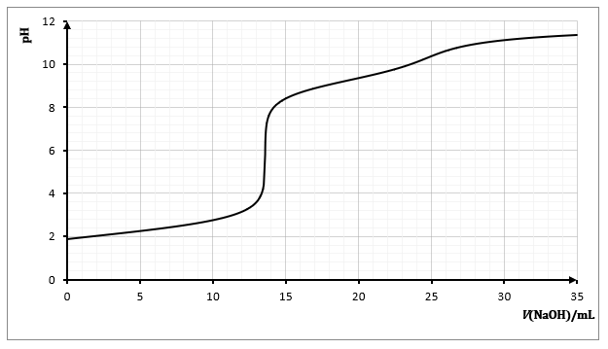
Frem til ækvivalenspunktet titreres på den resterende mængde saltsyre, der er en stærk syre.
- Ud fra din viden om titrering af stærke syrer - hvad burde pH i første ækvivalenspunkt være?

- Ud fra svaret på opgave 11 - forklar hvorfor pH i første ækvivalenspunkt er svagt sur (pH ca. 5,8). Hint: hvad er der i forlaget af forbindelser præcis ved første ækvivalenspunkt?

- Angiv en egnet indikator til at bestemme første ækvivalenspunkt ved kolorimetrisk titrering.
Der anes et andet ækvivalenspunkt på titrerkurven.
- Hvilken anden forbindelse i opløsningen fra forlaget titreres der på fra første til andet ækvivalenspunkt?

- Hvilken værdi kan aflæses som pH halvvejs mellem første og andet ækvivalenspunkt?

- Ved Kjeldahlanalysen bestemmes massen af organisk bundet nitrogen, $m\left(N\right)$. I omregningen til massen af protein, $m\left(protein\right)$ antages det, at al nitrogen i prøven, der analyseres, har været bundet i protein. I omregningen ganges med en faktor på 6,25. I denne opgave uddybes denne faktor.

Nedenfor er tegnet et icosapeptid, med de 20 forskellige aminosyrer, i vilkårlig rækkefølge, der indgår i opbygningen af proteiner. Icosapeptidet har molekylformlen $C_{107}H_{159}N_{29}O_{30}S_{2}$.

- Bestem den molare masse af ovenstående icosapeptid.

- Bestem den molare masse af nitrogen i ovenstående icosapeptid.

- Beregn forholdet mellem den molare masse af protein og den molare masse af nitrogen i icosapeptidet.
$$f=\frac{M\left(protein\right)}{M\left(N\right)}$$
Hvor mange gange større er massen af protein end massen af nitrogen?

Ovenfor er tegnet et tilfældigt icosapeptid indeholdende de 20 forskellige aminosyrer, der indgår i opbygningen af proteiner. Sammensætningen af aminosyrer varierer i forskellige proteinkilder og dermed også forholdet mellem massen af protein og massen af nitrogen.
- Besøg det engelske Wikipediaopslag for Kjeldahlanalyse. Under afsnittet Conversion factors findes en tabel over omregningsfaktorer, man anvender ved Kjeldahlanalyse af forskellige proteinkilder. Besvar følgende ud fra de angivne omregningsfaktorer i tabellen.

  - Hvilke proteinkilder angivet i tabellen indeholder henholdsvis mest og mindst nitrogen i forhold til proteinets overordnede opbygning?

  - Hvilken omregningsfaktor benyttes for de fleste proteinkilder i tabellen?

  - Indeholder det tegnede icosapeptid mere eller mindre nitrogen i forhold til peptidets overordnede struktur, sammenholdt med protein fra majs?

  - Giv forslag til, hvilke aminosyrer der kunne tænkes at indgå oftere i protein fra majs end i det tegnede icosapeptid.

FACITLISTE:
2: pH: $-0,8$
3: $x_{S}=1$ for pH $-0,8$
6: Reaktionsforhold 1:2, $\frac{n\left(NaOH\right)}{n\left(H_{2}SO_{4}\right)} =3,33$
7: $c\left(NaOH\right)=4 m$, pH: 14,6
8: $x_{S}=0$ for pH $14,6$

11: a: $H_{3}O^{+}$, $Cl^{-}$ b: $H_{3}O^{+}$, $Cl^{-}$, $NH_{4}^{+}$ c: $Na^{+}$, $Cl^{-}$, $NH_{4}^{+}$

12: Reaktionsforhold saltsyre:ammoniak er 1:1

13: 2,19 mmol

14: a: 7, b: ammonium svag syre, c: methylrødt, d: ammonium, e: $pK_{S}\left(NH_{4}^{+}\right)≈9,2$

15: a: $2395,772 \frac{g}{mol}$, b: $406,29 \frac{g}{mol}$, c: 5,90

icosa er multiplikativt præfiks for 20.

